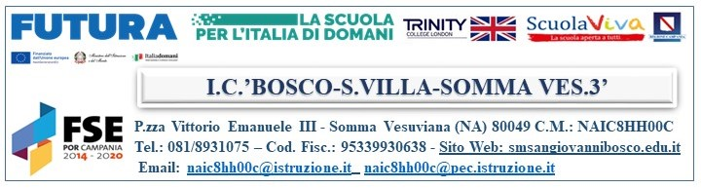

DICHIARAZIONE

La sottoscritta prof.ssa Liguoro Rosa, in qualità di Dirigente Scolastico pro-tempore, dell’IC “Bosco-S. Villa – Somma 3” dichiara che non sussistono dati relativi all’assunzione di altre cariche, presso enti pubblici o privati, e relativi compensi a qualsiasi titolo corrisposti.

IL DIRIGENTE SCOLASTICO
PROF.SSA ROSA LIGUORO
firma autografa sostituita a mezzo stampa ai sensi dell'art. 3 comma 2 del D.Lgs. 39/1993

